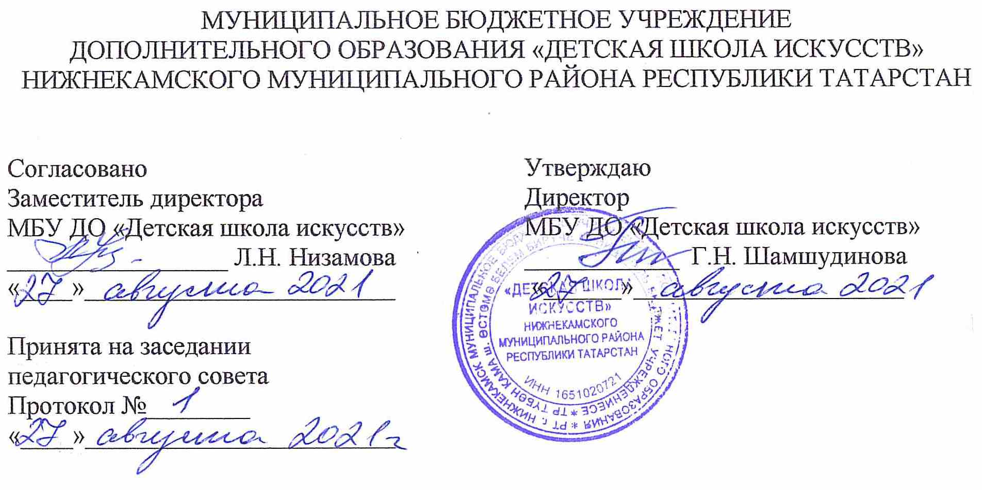

ДОПОЛНИТЕЛЬНАЯ ОБЩЕОБРАЗОВАТЕЛЬНАЯ
ОБЩЕРАЗВИВАЮЩАЯ РАБОЧАЯ ПРОГРАММА
«МУЗЫКАЛЬНАЯ ГРАМОТА И СЛУШАНИЕ МУЗЫКИ»

Направленность: художественная
Возраст учащихся: 6-8 лет
Срок реализации: 1 год (35 часов)

Составитель: Кадырова Раушания Асхатовна,
преподаватель сольфеджио

г. Нижнекамск
2021 год
1. Планируемые результаты
Личностные результаты освоения дополнительной общеобразовательной общеразвивающей рабочей программы «Музыкальная грамота и слушание музыки»:
1. Воспитание российской гражданской идентичности: патриотизма, уважения к Отечеству, знание культуры своего народа, своего края, основ культурного наследия народов России и человечества; уважительное и доброжелательное отношение к культуре, традициям, ценностям народов России и народов мира.
2. Формирование ответственного отношения к учению.
3. Осознанное, уважительное и доброжелательное отношение к другому человеку, его мнению, мировоззрению, культуре, языку, вере. Готовность и способность вести диалог с другими людьми и достигать в нем взаимопонимания.
4. Освоение социальных норм, правил поведения, ролей и форм социальной жизни в группах и сообществах.
5. Развитие эстетического сознания через освоение художественного наследия народов России и мира, творческой деятельности эстетического характера (способность понимать художественные произведения, отражающие разные этнокультурные традиции; сформированность основ художественной культуры обучающихся как части их общей духовной культуры).
Метапредметные результаты характеризуют уровень сформированности универсальных учебных действий учащихся, проявляющихся в познавательной и практической деятельности:
Регулятивные УУД:
1. Умение самостоятельно определять цели обучения, ставить и формулировать новые задачи в учебе и познавательной деятельности, развивать мотивы и интересы своей познавательной деятельности.
2. Умение самостоятельно планировать пути достижения целей, осознанно выбирать наиболее эффективные способы решения учебных и познавательных задач.
3. Умение соотносить свои действия с планируемыми результатами, осуществлять контроль своей деятельности в процессе достижения результата.
4. Анализировать правильность выполнения учебной задачи, собственные возможности ее решения.
Познавательные УУД
1. Умение определять понятия, создавать обобщения, строить логическое рассуждение, делать выводы.
2. Умение применять знаки для решения учебных и познавательных задач.
3. Умение находить требуемую информацию (в соответствии с целями своей деятельности).
Коммуникативные УУД
1. Умение организовывать учебную деятельность; работать индивидуально и в группе.
2. Умение осознанно использовать речевые средства в соответствии с задачей коммуникации для выражения своих чувств, мыслей и потребностей для планирования и регуляции своей деятельности; владение устной и письменной речью.
Предметные результаты
Учебный предмет «Музыкальная грамота и слушание музыки» – программа учебного предмета предполагает наличие практических знаний, умений, навыков:
1. Умение правильно артикулировать, брать дыхание, петь свободно, умение грамотно произносить текст в исполняемых произведениях;
2. Умение выразительно исполнить несколько выученных в течение года песен;
3. Умение определять на слух в прослушанном произведении: характер, жанр, лад (мажор, минор), темп, динамику, форму, регистр, метр (2-х или 3-хдольный); умение узнавать пройденные произведения при повторном прослушивании («музыкальная викторина»);
4. Умение узнавать тембры музыкальных инструментов в прослушанных произведениях;
5. Умение воспроизводить музыкальный пульс хлопками, шагами, игрой на шумовых инструментах; умение слышать сильную и слабую доли, прохлопывать правильно ритм в ладоши, проговаривать простой ритм на ритмослоги;
6. Умение двигаться под музыку в соответствии с характером, образом музыкального произведения;
7. Знание необходимого теоретического материала: музыкальные термины и их значения;
8. Использовать приобретенные знания и умения в практической деятельности и повседневной жизни.

2. Учебно-тематический план

№ | Название раздела, темы | Количество часов |  |  | Формы организа  ции занятий
№ | Название раздела, темы | Всего | теория | практика | Формы организа  ции занятий
1 | Введение в мир звуков. Шумовые и музыкальные звуки. | 1 | 0,5 | 0,5 | Фронтальная, парная, групповая
2 | Свойства музыкальных звуков (высота, длина, громкость - динамика: ƒ и р).  Тембры голосов и музыкальных инструментов. | 3 | 1 | 2 | Фронтальная, парная, групповая
3 | Темпы в музыке (быстрый, медленный). Ускорение и замедление темпа. | 1 | 0,5 | 0,5 | Фронтальная, парная, групповая
4 | Краски музыки (лад): мажор и минор.  Характер и настроение в музыке. | 1 | 0,5 | 0,5 | Фронтальная, парная, групповая
5 | Метр в музыке. Сильные и слабые доли. Музыкальный пульс – шаги в музыке.  Ритм – как сочетание звуков разной длины. Ритмические игры. | 2 | 1 | 1 | Фронтальная, парная, групповая
6 | Знакомство с музыкальными инструментами (фортепиано, скрипка, флейта, гитара, баян, балалайка и др.) | 3 | 1,5 | 1,5 | Фронтальная, парная, групповая
7 | Мелодия. Направление движения мелодии (вверх, вниз, на месте). Типы мелодического движения: повтор звука, плавное движение и скачкообразное. Музыкальная фраза. | 1 | 0,5 | 0,5 | Фронтальная, парная, групповая
8 | Музыкальные жанры (марш, песня, танец). Знакомство с песенными жанрами (колыбельная, хороводная, плясовая), танцевальными жанрами (вальс, полька, хоровод). Марш (виды: спортивный, игрушечный, сказочный). | 3 | 1,5 | 1,5 | Фронтальная, парная, групповая
9 | Куплетная форма. Запев и припев.  2-х и 3-х-частная форма (понятие повторности и контраста) | 2 | 1 | 1 | Фронтальная, парная, групповая
10 | Музыкальная грамота: ноты, скрипичный ключ, клавиши фортепиано. Музыкальные загадки, ребусы. | 3 | 1,5 | 1,5 | Фронтальная, парная, групповая
11 | О чем рассказывает музыка (настроения и чувства). Слушание музыкальных произведений. | 2 | 1 | 1 | Фронтальная, парная, групповая
12 | Музыка для детей и о детях.  П.И. Чайковский «Детский альбом». | 2 | 1 | 1 | Фронтальная, парная, групповая
13 | Может ли музыка изображать. Изобразительность в музыке. Музыкальные образы животных, птиц. | 2 | 1 | 1 | Фронтальная, парная, групповая
14 | Музыка и природа. Картины природы в музыке. Времена года в музыке. | 2 | 1 | 1 | Фронтальная, парная, групповая
15 | Музыка и сказка. Фантастические и сказочные персонажи в музыке. Слушание музыкальных произведений. | 2 | 1 | 1 | Фронтальная, парная, групповая
16 | Виды ансамблей (соло, дуэт, трио, квартет). Виды оркестров. | 2 | 1 | 1 | Фронтальная, парная, групповая
17 | Детский оркестр (музыкальные шумовые инструменты). | 2 | 1 | 1 | Фронтальная, парная, групповая
18 | Заключительный урок-концерт. | 1 | 0,5 | 0,5
Итого: |  | 35 | 17 | 18

3. Календарный учебный график
№ п/п | Месяц | Число | Время проведе  ния урока | Форма урока | Коли  чество часов | Тема урока | Место проведения
1 | октябрь | 07.10 | 14.00-14.40 | Урок | 1 | Введение в мир звуков. Шумовые и музыкальные звуки. | МБУ ДО ДШИ, структурное подразделение на базе гимназии №2, кабинет 112
2 | октябрь | 14.10 | 14.00-14.40 | Урок | 1 | Свойства музыкальных звуков. Высокие, средние, низкие звуки.
3 | октябрь | 21.10 | 14.00-14.40 | Урок | 1 | Свойства музыкальных звуков:  звуки долгие и короткие. Понятие: динамика – f и p, громкость звука.
4 | октябрь | 28.10 | 14.00-14.40 | Урок | 1 | Свойства музыкальных звуков. Тембры голосов и музыкальных инструментов.
5 | ноябрь | 11.11 | 14.00-14.40 | Урок | 1 | Темпы в музыке (быстрый, медленный). Ускорение и замедление темпа.
6 | ноябрь | 16.11 | 14.00-14.40 | Урок | 1 | Краски музыки (лад): мажор и минор.
7 | ноябрь | 18.11 | 14.00-14.40 | Урок | 1 | Метр в музыке. Сильные и слабые доли. Музыкальный пульс – шаги в музыке.
8 | ноябрь | 25.11 | 14.00-14.40 | Урок | 1 | Метр в музыке. Сильные и слабые доли. Ритм. Ритмические игры.
9 | декабрь | 02.12 | 14.00-14.40 | Урок | 1 | Знакомство с музыкальными инструментами (фортепиано)
10 | декабрь | 09.12 | 14.00-14.40 | Урок | 1 | Знакомство с музыкальными инструментами (скрипка, гитара)
11 | декабрь | 14.12 | 14.00-14.40 | Урок | 1 | Знакомство с музыкальными инструментами (баян, балалайка, флейта).
12 | декабрь | 16.12 | 14.00-14.40 | Урок | 1 | Мелодия. Направление движения мелодии. Типы мелодического движения: повтор звука, плавное и скачкообразное движение.
13 | декабрь | 21.12 | 14.00-14.40 | Урок | 1 | Музыкальные жанры.  Знакомство с песенными жанрами.
14 | декабрь | 23.12 | 14.00-14.40 | Урок | 1 | Музыкальные жанры.  Знакомство с танцевальными жанрами (вальс, полька, хоровод).
15 | январь | 13.01 | 14.00-14.40 | Урок | 1 | Музыкальные жанры.  Марши (спортивный, игрушечный, сказочный).
16 | январь | 20.01 | 14.00-14.40 | Урок | 1 | Куплетная форма. Запев и припев.
17 | январь | 27.01 | 14.00-14.40 | Урок | 1 | Куплетная форма.  2-х и 3-х-частная форма.
18 | февраль | 03.02 | 14.00-14.40 | Урок | 1 | Музыкальная грамота: ноты, скрипичный ключ.
19 | февраль | 15.02 | 14.00-14.40 | Урок | 1 | Музыкальная грамота. Ноты первой октавы. Клавиши фортепиано.
20 | февраль | 17.02 | 14.00-14.40 | Урок | 1 | Музыкальная грамота. Ноты первой октавы. Музыкальные загадки, ребусы.
21 | февраль | 24.02 | 14.00-14.40 | Урок | 1 | О чем рассказывает музыка (настроения и чувства).
22 | март | 03.03 | 14.00-14.40 | Урок | 1 | О чем рассказывает музыка. Слушание музыкальных произведений.
23 | март | 10.03 | 14.00-14.40 | Урок | 1 | Музыка для детей и о детях. П.И. Чайковский «Детский альбом».
24 | март | 15.03 | 14.00-14.40 | Урок | 1 | Музыка для детей и о детях. П.И. Чайковский «Детский альбом».
25 | март | 17.03 | 14.00-14.40 | Урок | 1 | Изобразительность в музыке. Музыкальные образы животных, птиц.
26 | март | 31.03 | 14.00-14.40 | Урок | 1 | Изобразительность в музыке. Музыкальные образы животных, птиц.
27 | апрель | 07.04 |  | Урок | 1 | Музыка и природа. Картины природы в музыке.
28 | апрель | 14.04 |  | Урок | 1 | Музыка и природа. Времена года в музыке.
29 | апрель | 21.04 |  | Урок | 1 | Музыка и сказка. Фантастические и сказочные персонажи в музыке.
30 | апрель | 28.04 |  | Урок | 1 | Музыка и сказка. Слушание музыкальных произведений.
31 | май | 05.05 | 14.00-14.40 | Урок | 1 | Виды ансамблей (соло, дуэт, трио, квартет). Виды оркестров.
32 | май | 12.05 | 14.00-14.40 | Урок | 1 | Виды ансамблей (соло, дуэт, трио, квартет). Виды оркестров.
33 | май | 19.05 | 14.00-14.40 | Урок | 1 | Детский оркестр (музыкальные шумовые инструменты).
34 | май | 26.05 | 14.00-14.40 | Урок | 1 | Детский оркестр (музыкальные шумовые инструменты).
35 | май | 28.05 | 14.00-14.40 | Урок | 1 | Заключительный урок-концерт.

